LA LUZ EN EL AULA DE INFANTIL

JUSTIFICACION

Los niños y las niñas del aula 3º de infantil, 5 años, del colegio “La Inmaculada”, nos adentramos en un nuevo proyecto de ciencia, LA LUZ.
Se basa en la construcción de modelos, capaces de explicar las leyes. Evolucionan a medida que evoluciona el estudio de las leyes.
Los niños y niñas a través de la experimentación van aprendiendo y construyendo.
El maestro como mero orientador del aprendizaje.
Con este proyecto se pretende explicar los fenómenos de la naturaleza de la luz.

DESARROLLO

Vamos a trabajar los contenidos que resulten más fácil para los niños de la dad en la que se va a desarrollar el proyectos.

- Luz y oscuridad.
- Luz natural y luz artificial.
- Como viaja la luz.
- La sombra.
- Opaco, traslucido y trasparente.
- Fluorescente y Fosforescente.
- Ley de reflexión de la luz.
- Ley de refracción.

La duración ha sido de 5 semanas durante las cuales se ha ido dedicando todas las tardes mediante experiencia, manipulación e interiorización de cada concepto trabajar.
Para cada concepto clave a trabajar y hasta realizar la ficha explicativa dedicamos unas cuantas sesiones para que el concepto quede claro y todos puedan manipular para interiorizar lo que queremos aprender.

LUZ Y OSCURIDAD

Comenzamos el proyecto preguntando a los niños que necesitamos para ver, cada respuesta es vivenciada y poco a poco vamos llegando a la conclusión que plasmamos en la ficha.
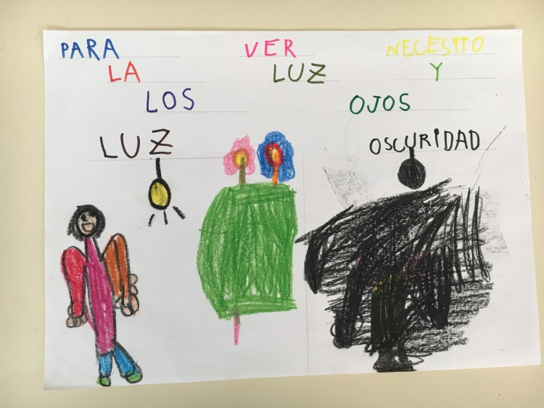
LUZ NATURAL Y LUZ ARTIFICIAL

Entre todos diferenciamos las distintas fuentes de luz que conocemos, van diciendo lo que ellos conocen que nos da luz y con mi ayuda vamos clasificándolas entre luz natural y luz artificial. Hicimos una lluvia de ideas y fuimos plasmando en la pizarra para finalmente realizar la ficha.

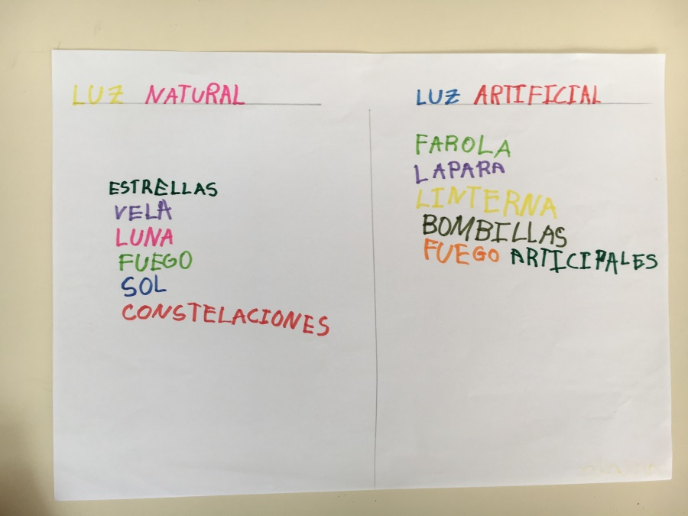

Descubrimos que la oscuridad es la ausencia de luz natural y por ello asocian la luz al día y la oscuridad a la noche. Y también descubrimos que cuando es de día en unos países en otro, los que están al otro lado, es de noche, solo es de día en la parte que es iluminada por el sol.

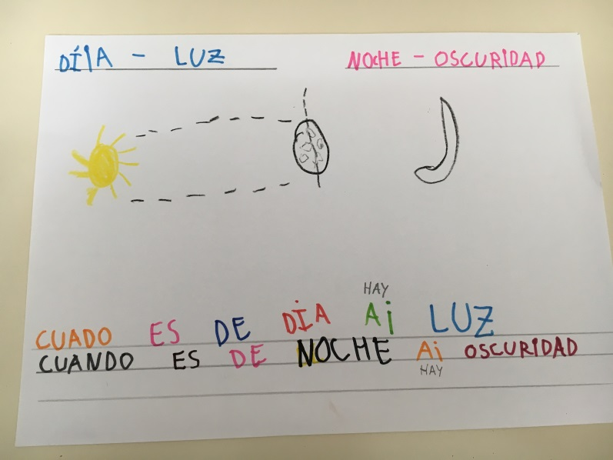

¿CÓMO VIAJA LA LUZ?

Seguimos ilusionados con este proyecto y vamos avanzando un poquito más, es ahora el momento de descubrir cómo viaja la luz. Para ellos nos metemos en un cuarto oscuro y con la ayuda de un puntero laser y un spray de colonia. Así descubriremos la trayectoria de la luz. De vuelta a la clase sacamos la conclusión previamente vivenciada, les explico que esa línea que vemos la forman los fotones. Representamos lo observado, unos son el objeto que genera la luz, otros forman los fotones y por ultimo aparece la luz. Finalmente lo plasman en la ficha.

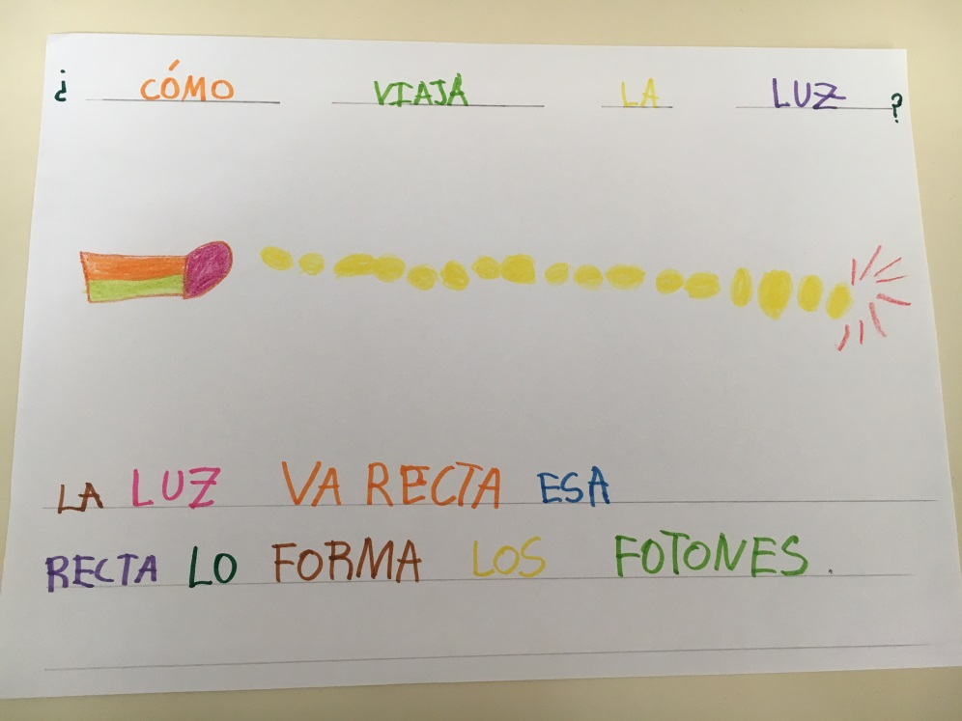

LA SOMBRA

Para desarrollar este concepto, dedicamos diferentes sesiones, todas ellas en el patio del colegio. Lo primero que hicimos fue ponernos por parejas y repasar con tiza la sombra de nuestro compañero/a. previamente habíamos hecho unas “sombras chinescas” que también marcamos con tiza en el suelo. En la última de las sesiones hicimos teatro de sombras y escucharos ele cuento “A que sabe la luna” a través de la sombra de los animales.
Gracias a todo esto sacamos conclusiones importantes para ellos como que “los fotones chocan contra nosotros y no pasan por eso nos sale la sombra”. “Que el sol choca contra un objeto y la parte oscura, en la que no hay luz es la sombra”

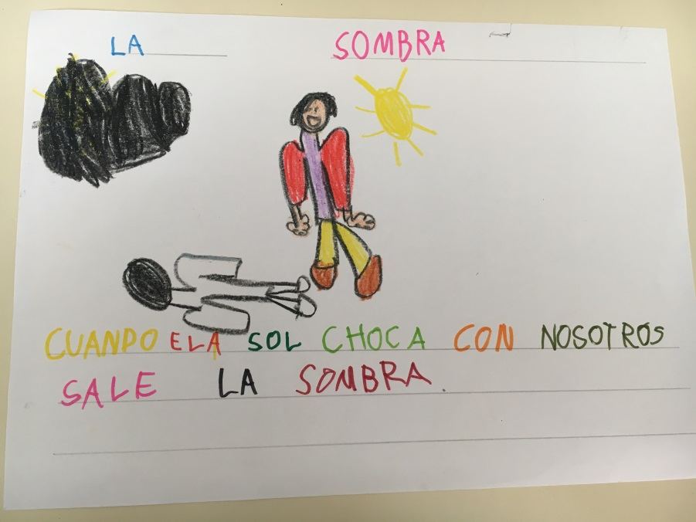

OPACO, TRASLUCIDO Y TRAPARENTE

Para trabajar el siguiente concepto utilizamos una linterna y objetos diferentes. Podíamos comprobar que algunos objetos dejaban pasar todos los fotones, eran cuerpos trasparentes, los que dejaban pasar unos pocos de fotones cuerpos traslucidos y los que no dejaban pasar ningún fotón cuerpos opacos. Para comprobar la claridad de los objetos realizamos la siguiente ficha.

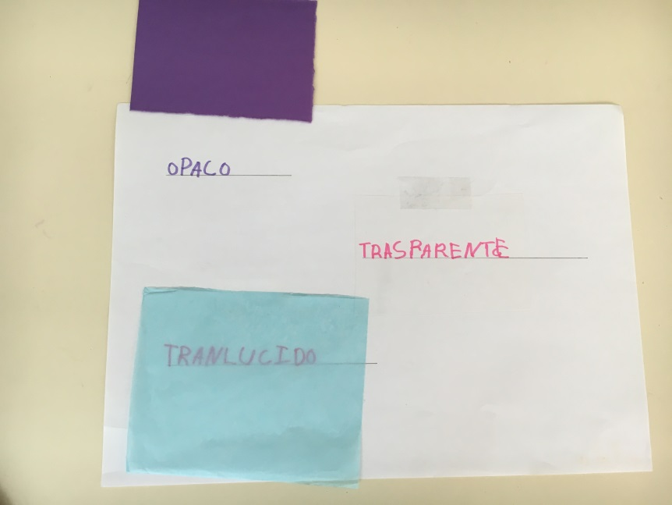

VIDRIERAS Y CUENTO LA ORUGA GLOTONA

Realizamos entre todos unas vidrieras para la clase, en las que pudimos observar que parte de la vidriera era opaca, parte negra, no dejaban pasar la luz y la otra parte traslucida, dejaba pasar algunos fotones debido a que estaban pintadas por nosotros.
También elaboramos el cuento de la oruga glotona, en un primer momento todo negro, que pudimos ver con ayuda del proyectos y finalmente lo pintamos para poder verlo proyectado en color. Aquí vimos la importancia del blanco y negro y el color.

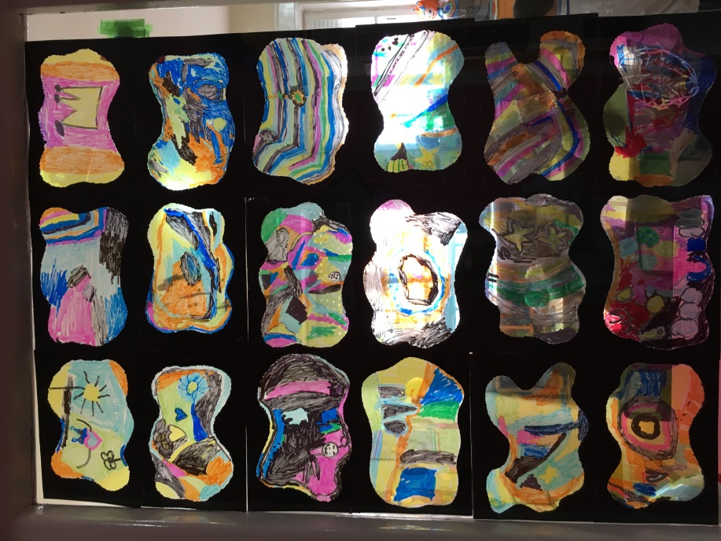

OBJETOS FLUORENCENTES Y FOSFORESCENTES

Descubrimos la diferencia entre los objetos fluorescentes que no guardan la luz y fosforescentes que tienen la capacidad de almacenar la luz.
Fuimos probando con diferentes objetos de la clase, los alumbramos con la linterna y luego con la luz apagada lo comprobamos. Tenemos en la clase varios objetos fosforescentes y pudimos observar como brillan en la oscuridad.
Parta finalizar la experiencia plasmamos en nuestro cuaderno de científico la conclusión final.

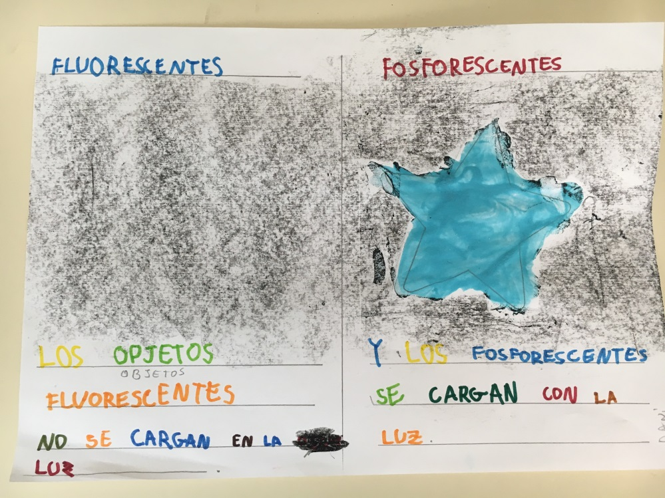

LEY DE RFLEXION DE LA LUZ
Tras conocer en sesiones anteriores la trayectoria de la luz, nos planteamos un concepto nuevo, conocer el principio de reflexión. Descubrimos del modelo de rayos, los fotones de la luz que viajan en línea recta a través de los rayos, chocan con los objetos y rebotan llegando a nuestros ojos que perciben esa luz.
Representamos este fenómeno delante de un espejo, con la luz apagada y con un láser. Enfocamos el láser al espejo para ver su reflejo proyectado en la pared.
Para finalizar y afianzar el concepto plasmamos nuestra experimentación y conclusión en papel.

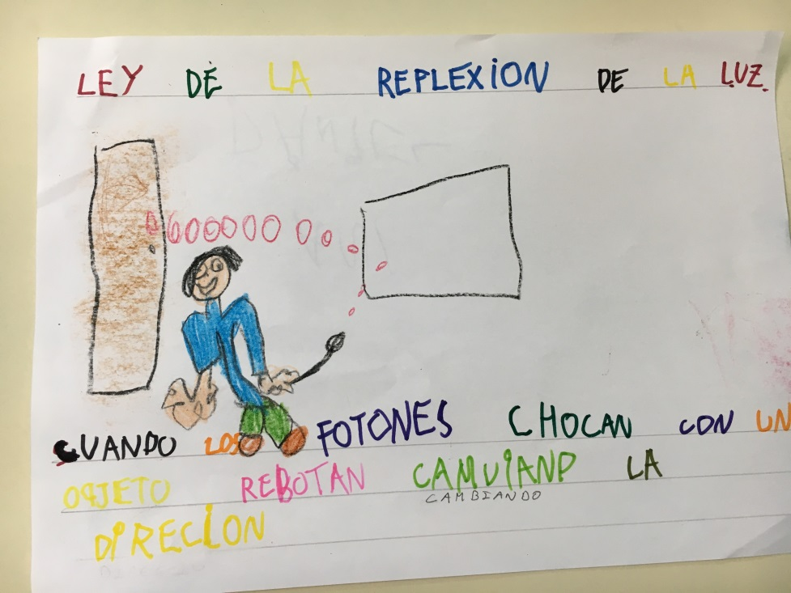

LEY DE REFRACCIÓN

Deje en la clase un vaso trasparente para que los niños vieran al entrar al aula. Ello empiezan a observar y preguntar. Tras una breve conversación que nos sirve para repasar los conceptos trabajados hasta ahora. Les sugiero echar dentro agua saben que se va a ver perfectamente a través de ella, meto dentro del vaso con agua un lapicer y observamos como ese lapiz dentro del agua parece partido. Les pregunto como van ellos más deprisa si por el agua o por el parque, rápidamete contestan que les cuesta más moverse en el agua y les relaciono eso con la luz.
Plasamos en paple lo esperimentado.

